Toyota América Latina e Caribe anuncia mudanças organizacionais
- Masahiro Inoue é nomeado presidente da Daihatsu Motor Co. Ltd.
- Rafael Chang passará a responder pela região, como CEO da Toyota América Latina e Caribe
- Evandro Maggio será o primeiro brasileiro a assumir a presidência da companhia no Brasil
- A nova estrutura terá a responsabilidade de continuar liderando a região em um período de transformação acelerada

São Paulo, 13 de fevereiro de 2024 - A Toyota América Latina e Caribe (TLAC) tem a satisfação de anunciar as seguintes mudanças organizacionais, a partir de 1º de março de 2024.

Conforme divulgado durante a conferência de imprensa de hoje no Japão, Masahiro “Massa” Inoue, atual CEO da TLAC, foi nomeado presidente da Daihatsu Motor Co. Ltd.

Sob a liderança de Massa, trabalhando em conjunto com todas as partes interessadas relacionadas como TLAC One Team, a Toyota tem crescido continuamente na região da América Latina e Caribe, fortalecendo suas operações de fabricação e vendas, introduzindo novos produtos focados na neutralidade de carbono e liderando a transformação para uma empresa de mobilidade.

“Estou envolvido nos negócios da Toyota com o time TLAC há mais de 10 anos. Também senti fortemente o quanto as pessoas latino-americanas acreditam na marca Toyota, pela confiabilidade de seus produtos e por colocar o cliente sempre em primeiro lugar. Apesar de tantas turbulências políticas e econômicas, trabalhando firme com vocês, eu pude fazer tantos amigos! De agora em diante, quero que todos os meus amigos continuem sendo TLAC One Team sob o comando do novo CEO da região, Rafael Chang. Minha atribuição muda, no entanto, continuarei apoiando o crescimento sustentável da Toyota na região.”

Rafael Chang sucederá a Massa como novo CEO da TLAC. Rafael tem 30 anos de experiência na Toyota, atuando em diversos cargos no Peru, Japão, Venezuela e, atualmente, como Presidente da Toyota do Brasil.

“Gostaria de agradecer ao Massa Inoue por sua liderança durante esses anos, guiando-nos com seu conhecimento e forte paixão pela América Latina e por pavimentar o caminho para o futuro de nossa região. Recebo humildemente este novo desafio, com o compromisso de continuar avançando em prol do melhor das pessoas da América Latina, trabalhando juntos como TLAC One Team e sempre guiados pelos nossos Valores Toyota.”

Evandro Maggio foi nomeado novo presidente da Toyota do Brasil. Em sua carreira na Toyota, Evandro atuou em diversas áreas como Comercial, Lexus Internacional no Japão, Recursos Humanos e, atualmente, como Diretor Regional de P&D e Compras.

“Ao longo desses anos, testemunhei o crescimento e a evolução da Toyota do Brasil, construindo uma história de sucesso. Estou profundamente honrado em aceitar este novo desafio. A responsabilidade é enorme, mas estou confiante no potencial da nossa equipe e na força da nossa empresa. Juntos, continuaremos trabalhando pelo desenvolvimento do mercado automotivo brasileiro, buscando inovação em tecnologia e mobilidade, excelência operacional e, sempre, a satisfação de nossos clientes.”

Rafael e Evandro, juntamente com Gustavo Salinas, Presidente da Toyota Argentina, e Hiroshi Yonenaga, Diretor Regional da TLAC, terão a responsabilidade como Board Regional de Diretores TLAC de continuar liderando a região sob o conceito TLAC One Team em um período de transformação acelerada.

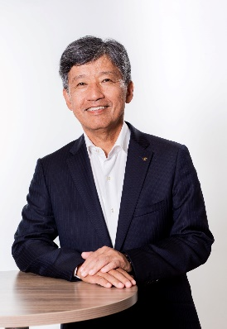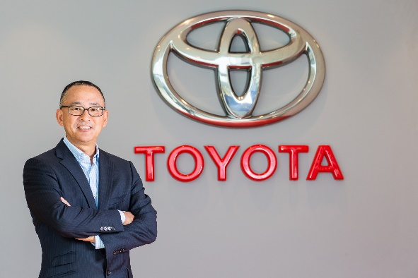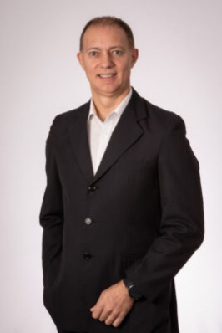

- Masahiro Inoue – Presidente da Daihatsu Motor Co. Ltd.
- Rafael Chang – CEO da Toyota América Latina e Caribe
- Evandro Maggio – Presidente da Toyota do Brasil
Clique aqui para baixar as fotos
_____________________________________________________________
Sobre a Toyota do Brasil
A Toyota do Brasil está presente no País há 66 anos. Possui três unidades produtivas, localizadas em Indaiatuba, Sorocaba e Porto Feliz, todas no Estado de São Paulo, e emprega cerca de 6 mil pessoas. A Toyota é a montadora líder em eletrificação no mundo: desde 1997 já foram comercializados mais de 20 milhões de automóveis mais limpos, sejam modelos híbridos, híbridos flex, híbridos plug-in, 100% a bateria ou movidos a hidrogênio. Com o objetivo de impulsionar a eletrificação da frota de veículos no Brasil, em 2013, a Toyota lançou o primeiro veículo híbrido em nosso país, o Toyota Prius. Em 2019, a companhia foi além, inovando mais uma vez para oferecer o único híbrido flex do mundo – fabricado com exclusividade no mercado brasileiro –, o Corolla Sedã, e, em 2021, o primeiro SUV híbrido flex do mercado, o Corolla Cross, também fabricado no País. Atualmente, já são mais de 70 mil carros eletrificados com a tecnologia híbrido flex em circulação pelo Brasil. Em 2020, lançou a KINTO, sua nova empresa de mobilidade, para oferecer serviços como aluguel de carros e gestão de frotas a uma sociedade em transformação. Também reforçou sua marca GAZOO, por meio de iniciativas que desafiam a excelência de seus veículos. Tem como missão produzir felicidade para todas as pessoas (“Happiness for All”) e, para tanto, está comprometida em desenvolver carros cada vez melhores e mais seguros, além de avançar nas soluções de mobilidade. Junto com a Fundação Toyota do Brasil, tem iniciativas que repercutem nos 17 Objetivos de Desenvolvimento Sustentável da ONU. Mais informações: Toyota Global e Toyota do Brasil.
Mais informações
Toyota do Brasil – Departamento de Comunicação
Kelly Buarque – kbuarque@toyota.com.br
Kessia Santos – kosantos@toyota.com.br

RPMA Comunicação
toyota@rpmacomunicacao.com.br
Guilherme Magna – (11) 98600-8988
Leonardo de Araujo – (11) 96084-0473
Henrique Carmo – (11) 98058-6298

